Информация о деятельности центра «Точка роста»
Педагогические работники
МБОУ "Старокрымский УВК №1 "Школа-гимназия", осуществляющие образовательную деятельность с использованием ресурсов центра "Точка роста"
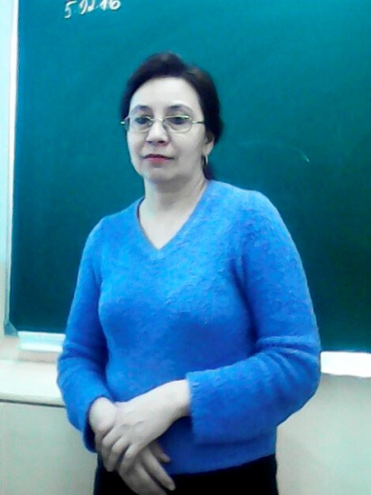
Лапшина Анжелика Юрьевна, учитель биологии МБОУ "Старокрымский УВК №1 "Школа-гимназия" Прошла курсы повышения квалификации по дополнительной профессиональной программе «Кванториум», и «Точка роста»

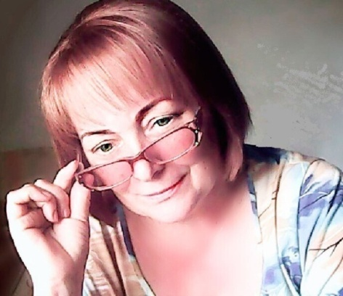
Рыкова Наталья Валентиновна, учитель химии МБОУ "Старокрымский УВК №1 "Школа-гимназия" Прошла курсы повышения квалификации по дополнительной профессиональной программе «Кванториум», и «Точка роста»

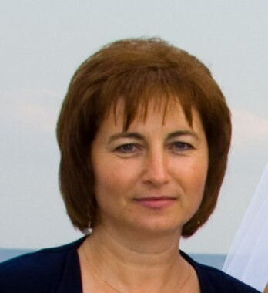
Зайцева Мария Ивановна, учитель физики МБОУ "Старокрымский УВК №1 "Школа-гимназия» Прошла курсы повышения квалификации по дополнительной профессиональной программе «Кванториум», и «Точка роста»

Наш центр расположен на 3 и 2 этаже в трёх помещениях одной рекреации, что делает его очень комфортным и мобильным, и включает следующие функциональные зоны:
- кабинет формирования естественнонаучных компетенций, в том числе по предметным областям «Физика» ;
- кабинет по предметным областям «Химия»,;
- кабинет по предметным областям «Биология»,;
-прилегающая к кабинетам рекреация - коворкинг, зона для проектной деятельности, включающее шахматную гостиную.
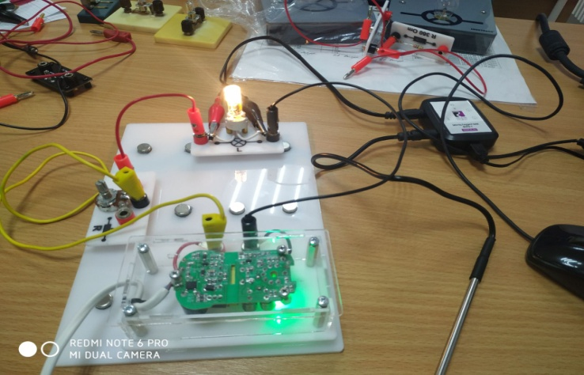
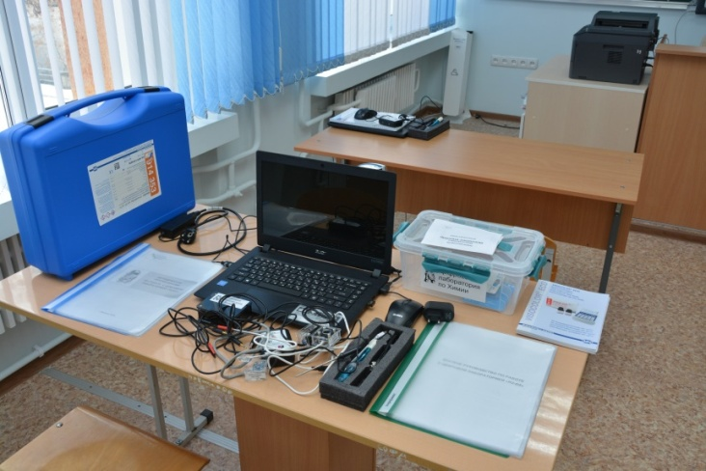
Комплект элементов для экспериментов по электродинамике
Оборудование кабинетов по предметным областям «физика», «химия», «биология» используется учителями на уроках при проведении демонстрационных опытов , лабораторных и практических работ:
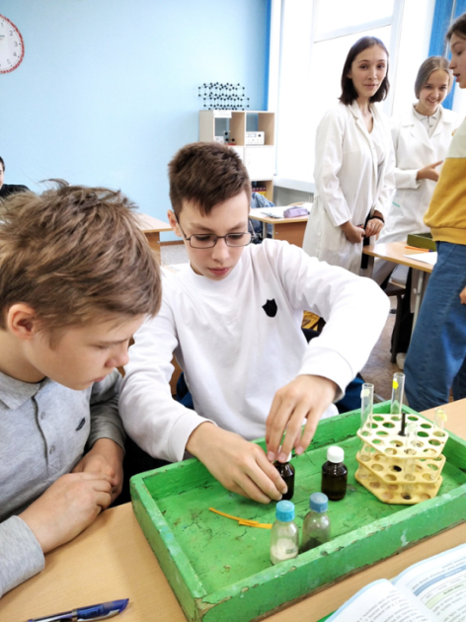

8 класс.Лабораторный опыт по теме «Изучение свойств неорганических веществ»

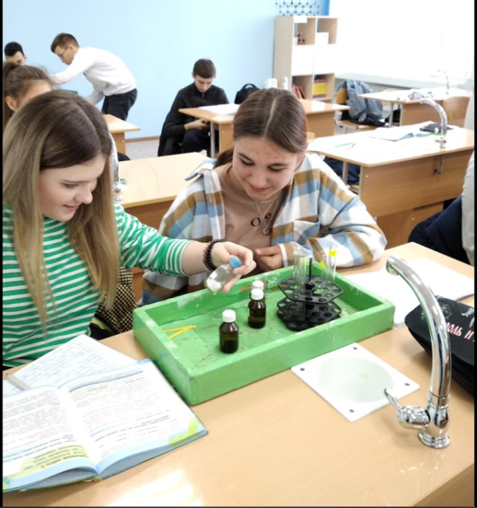

8 класс.Лабораторный опыт по теме «Свойства кислот»»

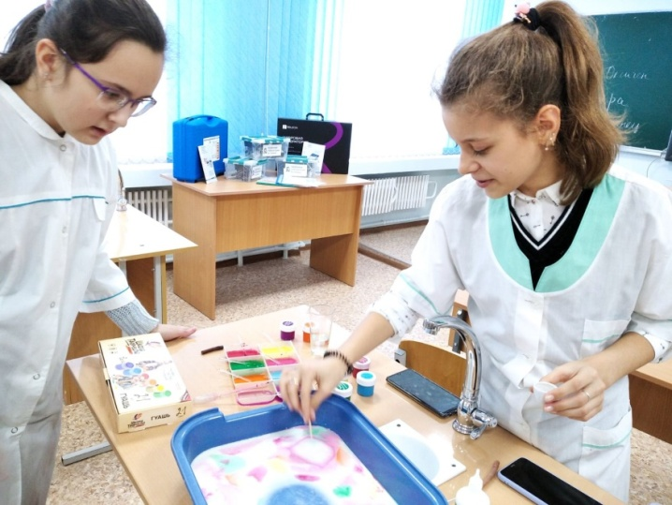
Лабораторная работа по физике «Исследование зависимости угла отражения света от угла падения» с использованием комплекта оборудования по оптике. 8 класс

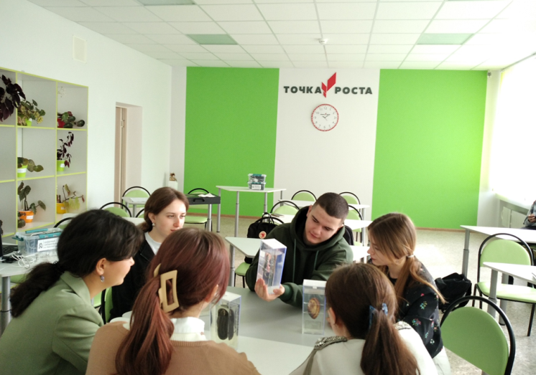
Групповая работа на уроке в 9 классе по теме «Развитие животного мира»

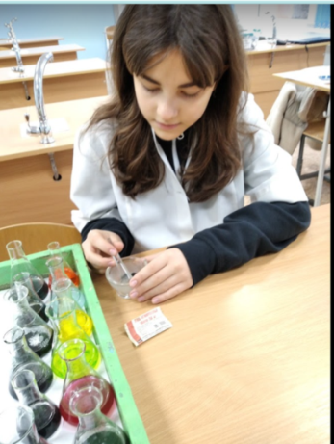
На занятиях внеурочной деятельности ,таких как: «Мир химии»,курчатовский компонент, «Занимательная биология», «Мир естествознания», при написании индивидуальных проектов используются возможности и оборудование кабинетов химии,биологии, физики:

Адсорбционная способность активированного угля. (Внеурочная деятельность.Курчатовский компонент 6 класс)

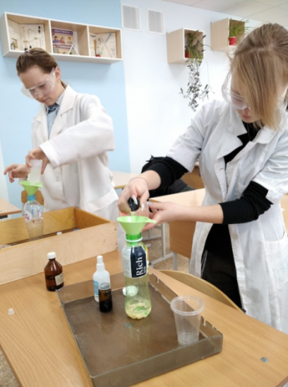

Физико-химические исследования свойств веществ.

Работа над индивидуальным проектом «Исследование биоритмов человека»
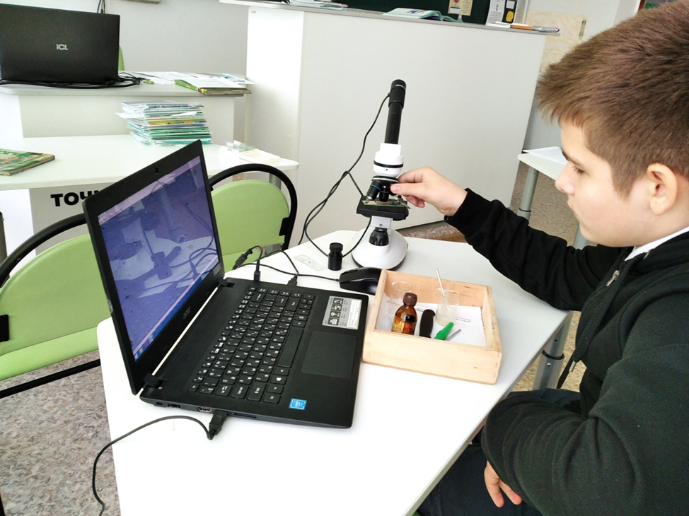
На базе кабинетов учащиеся готовятся к написанию научно-исследовательских работ МАН, конкурсам:
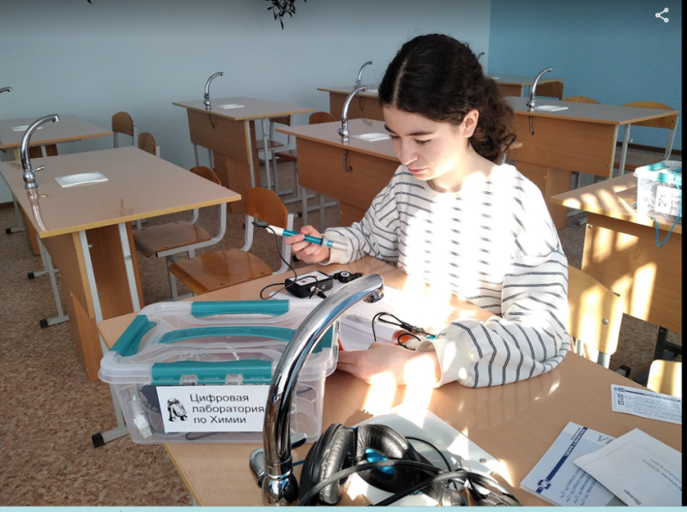
Тема работы «Исследование физико-химических свойств мыла»
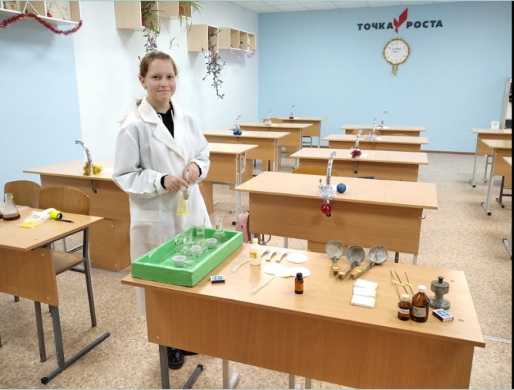

Тема работы МАН « Свойства мёда»
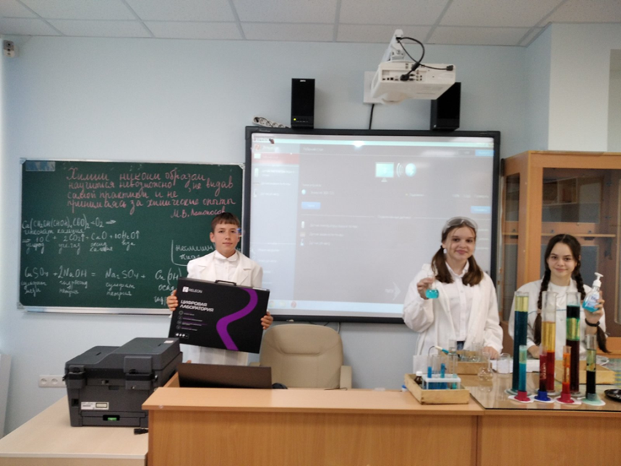

ИСПОЛЬЗОВАНИЕ ЦИФРОВОЙ ЛАБОРАТОРИИ ДЛЯ ОПРЕДЕЛЕНИЯ РН шампуней

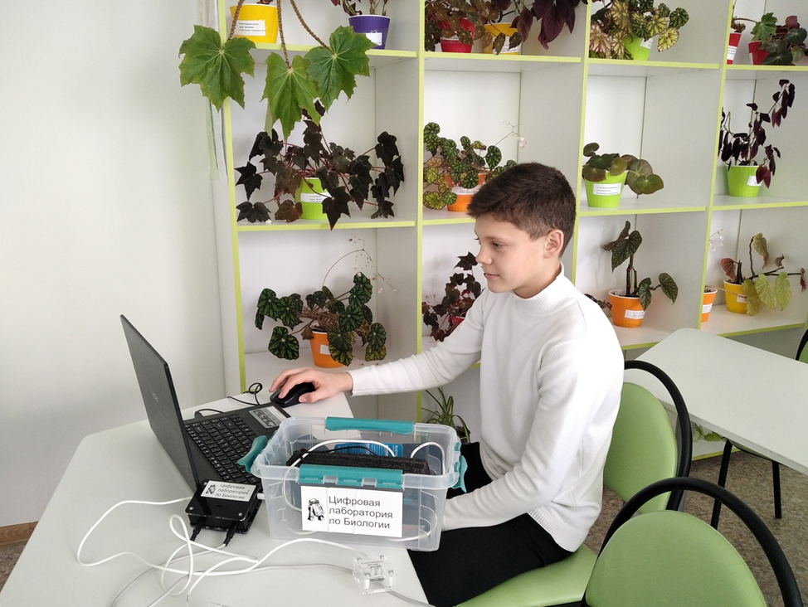
Подготовка работы для участия в конкурсе «Мы –гордость Крыма»

Результаты деятельности

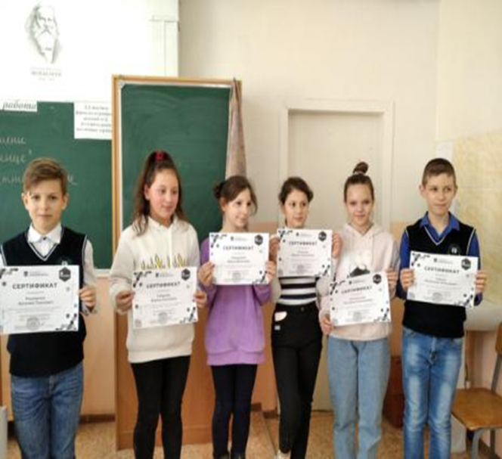
Сертификаты за участие в конкурсах естественнонаучного цикла(курчатовский класс)

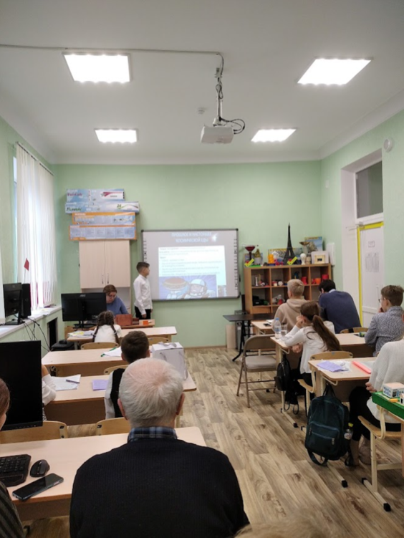
7 класс. Защита работы на республиканском этапе конкурса «Мы гордость Крыма» г.Симферополь 2023г.
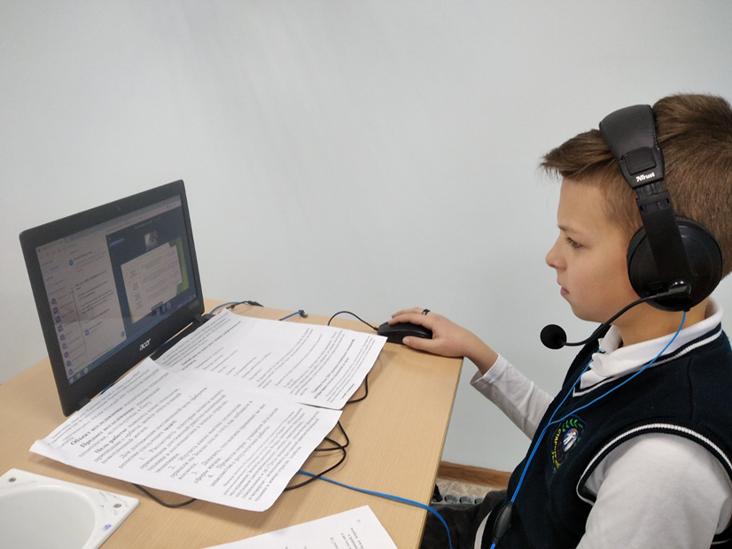
6 класс. Защита работы на республиканском этапе конкурса «Мы гордость Крыма» (дистанционно) 2022г.
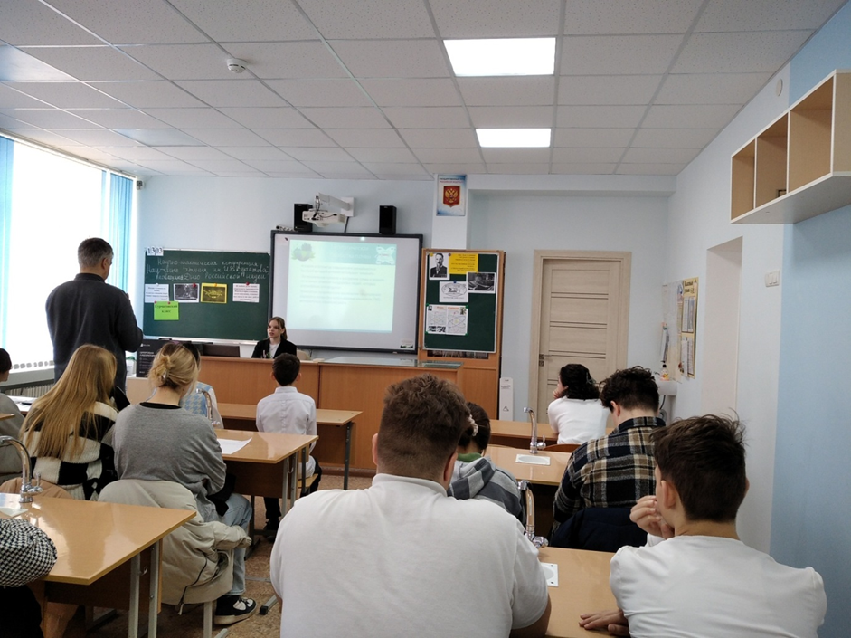
13.03.2023 В школе прошла научно-практическая конференция «Научные чтения им. И.В. Курчатова», посвященная Дню Российской науки, в 2022/2023 учебном году. Ребята выступили с научными работами: ”Влияние радиоактивного излучения на живые организмы ”, "Атомный маршал- А. Александров”, ”Некоторые аспекты использования природоподобных технологий ”, ”И. В. Курчатов в Крыму”

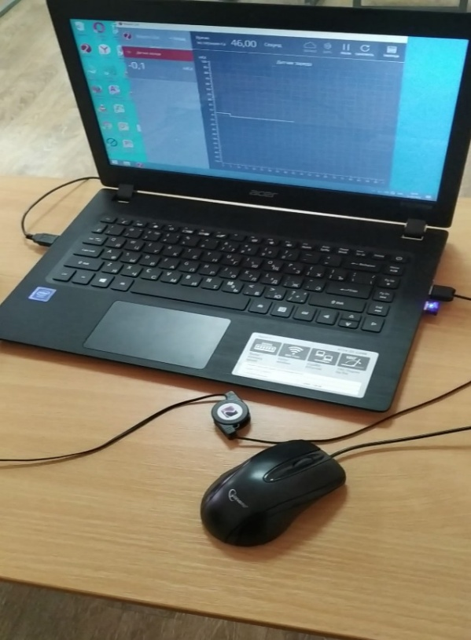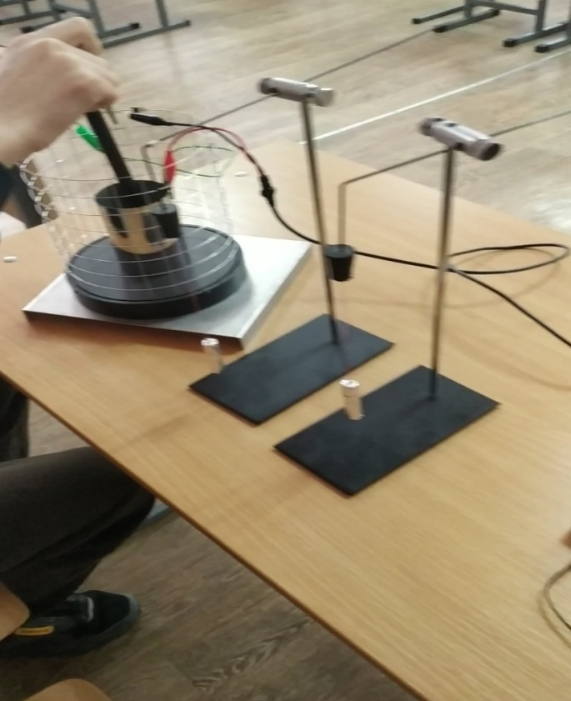
Подготовка индивидуального проекта по теме «Исследование взаимодействия заряженных тел». Для исследования исользует Цифровую лабораторию Releon по физике и стакан Фарадея.
Результаты конкурса «Мы-гордость Крыма»
2021-2022г.
Победители и призёры муниципального этапа-8 учащихся
Участники республиканского этапа 8 че.л
Призёры республиканского этапа-2 учащихся
2022-2023г
Победители и призёры муниципального этапа-9 учащихся
Участники республиканского этапа 5 чел.
Результаты конкурса «Я исследователь»
2021-2022г.
Победители и призёры муниципального этапа-3 учащихся
Участники республиканского этапа-2 учащихся
2022-2023
Победители и призёры муниципального этапа-2 учащихся

